Отчёт по лабораторной работе №4
  - Углубленная работа с git, gitflow
Добрынин Никита Артёмович
Содержание

1. Цель работы
Целью данной лабораторной работы является более углубленное освоение git и работа с gitflow.

2. Задание
Выполнить работу для тестового репозитория. Преобразовать рабочий репозиторий в репозиторий с git-flow и conventional commits.

3. Теоретическое введение
Gitflow Workflow опубликована и популяризована Винсентом Дриссеном. Gitflow Workflow предполагает выстраивание строгой модели ветвления с учётом выпуска проекта. Данная модель отлично подходит для организации рабочего процесса на основе релизов. Работа по модели Gitflow включает создание отдельной ветки для исправлений ошибок в рабочей среде.

4. Выполнение лабораторной работы
Подключил библиотеку copr(рис. 1).
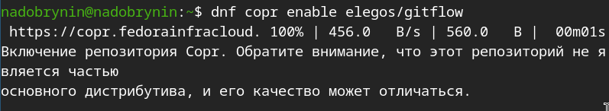
Рисунок 1: Команда dnf copr enable elegos/gitflow
Устанавливаю инструмент gitflow(рис. 2).
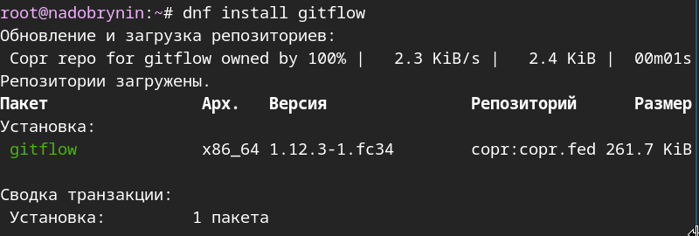
Рисунок 2: Комманда dnf install gitflow
Установил инструмент node.js(рис. 3).
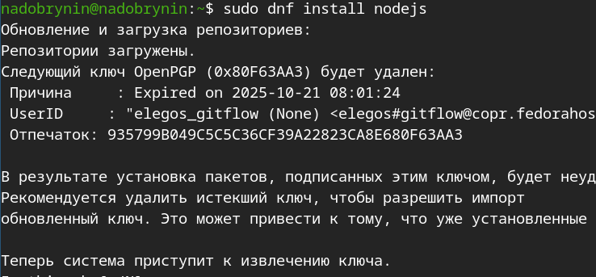
Рисунок 3: Команда sudo dnf install nodejs
Скачал pnpm(рис. 4).
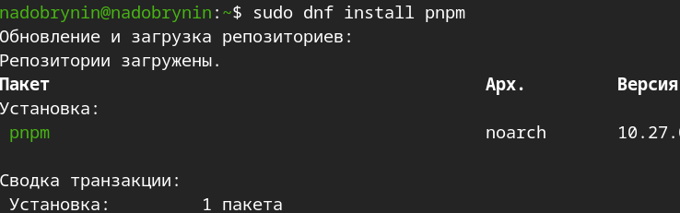
Рисунок 4: Команда sudo dnf install pnpm
Установил pnpm и запустил его(рис. 5).
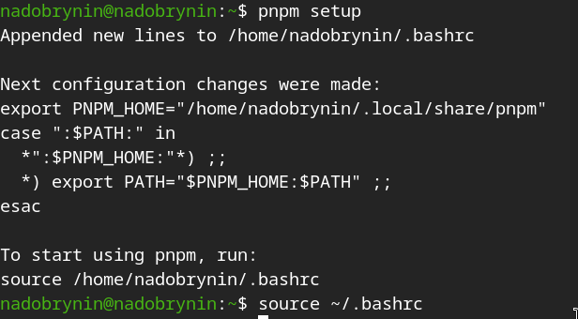
Рисунок 5: Комманды pnpm setup и source ~/.bashrc
Данная программа используется для помощи в форматировании коммитов(рис. 6).
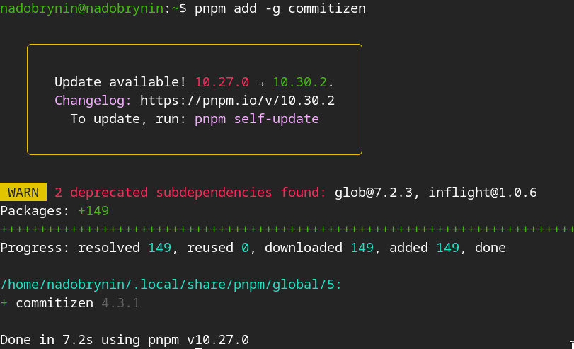
Рисунок 6: Команда pnpm add -g commitizen
Данная программа используется для помощи в создании логов(рис. 7).
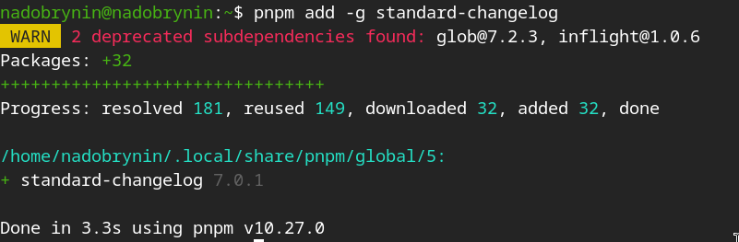
Рисунок 7: Команда pnpm add -g standard-changelog
Изменил параметры файла package.json(рис. 8).
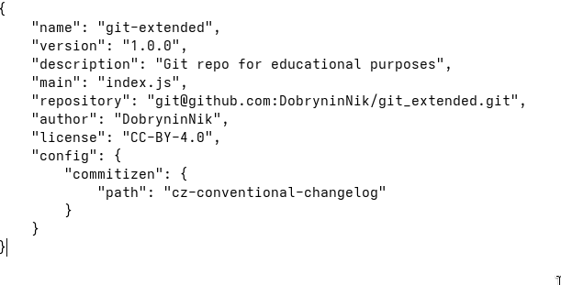
Рисунок 8: Код файла package.json

5. Выводы
Я изучил git и gitflow углубленно

